Remerciements

Je tiens à remercier toutes les personnes qui ont contribué à la réussite de mon stage et qui m'ont aidé lors de la rédaction de ce rapport.

Tout d'abord, j'adresse mes remerciements à mes parents qui m'ont beaucoup aidé dans ma recherche de stage et m'ont permis de postuler dans cette entreprise.

Je tiens à remercier vivement mon encadrante du stage, Madame KABOURI KHAOULA, responsable du pôle développement () au sein du DXC Technology, pour son accueil, le temps passé ensemble et la confiance qu’il m’a accordé dès mon début dans l’entreprise. Et aussi pour le soutien et les connaissances qu’il m’a apporté au quotidien.

Table des matières

Liste des Figures 4

Liste des Abréviations 5

*Introduction Générale* 6

Chapitre I : Contexte général et Analyse de projet 8

1.1. Présentation de l’entreprise 9

1.2. Historique 9

1.3. Chiffre clés 9

1.4. Mission 9

1.5. Métier 10

2. Cadre du Stage 10

2.1. Introduction 10

2.2. Problématique 10

2.3. Objectif 10

2.4. Définition du CVthèque 10

2.5. Planification du Projet 11

2.6. Cahier des Charges 11

2.7. Conclusion 12

Chapitre II : Etude Conceptuelle 13

1.1. Introduction 14

1.2. Dictionnaire de donnée 14

1.3. Règle de Gestion 16

1.4. Modèle Conceptuelle de donnée 16

1.5. Modèle Logique de donnée 17

1.6. Conclusion 18

Chapitre I : Réalisation du projet 19

1.1. Introduction 20

1.2. Environnement de travail 20

1.2.1. Environnement Matériel 20

1.2.2. Environnement Logiciel 20

1.3. Architecture de Site 22

1.4. Interface Graphique 23

1.4.1. Page d’accueil 23

1.4.2. Page de connexion 23

1.4.3. Page d’inscription 24

1.4.4. Page du recruteur 24

1.4.5. Page d’employé 25

1.4.6. Page d’administrateur 25

1.5. Conclusion 26

*Conclusion Générale* 27

# 

# Liste des Figures

**Figure 1**- Diagramme de GANT………………………………………………..11

**Figure 2**- Schéma MCD ………………………………………………………..17

**Figure 3**- Schéma MLD….……………………………………………………..18

**Figure 4**- Logo PHPMYADMIN & XAMPP………………………………….20

**Figure 5**- Logo PHP , HTML & CSS………………………………….............21

**Figure 6**- Logo MYSQL……………………………………………………….22

**Figure 7**– Architecture de CVthèque ………………………………………….22

**Figure 8**- page d’accueil …………………...……………..…………………..23

**Figure 9**- Page de connexion ……………...…………… .…………………....24

**Figure 10**- page d’inscription ……….………..…………………………………….24

**Figure 11**- page du recruteur ……….…….………………………..………...........25

**Figure 12**- page d’employé ……………….………………………..………...........25

**Figure 13**- page d’administrateur …………..…………………………………....26

# Liste des Abréviations

***SQL*** StructedQuery Langage.

***MCD***  Le modèle conceptuel des données

***MLD*** Le modèle logique de données.

***PHP*** *PHP Hypertext Preprocessor*

***HTML*** *Hypertext Markup Language*

***CSS*** *Cascading Style Sheets*

***SQL*** *StructuredQueryLanguage*

# Introduction Générale

Le stage représente une interaction d’un étudiant avec le terrain professionnel c’est pour cela qu’il joue un rôle très important à l’orientation des jeunes vers le marché de travail et à promouvoir leurs compétences.

L’école supérieure d’ingénierie et des affaires prévoit des stages à leurs étudiants de deuxième année un stage de deux mois dans lequel, ils peuvent évaluer leurs acquis ainsi que développer leurs compétences, améliorer leurs capacités et apprendre le travail d’équipe.

J’ai eu donc l’occasion d’effectuer mon stage prévu de deux mois au sein du dxc-technology mais lors de la pandémie du Corona virus le stage a été fait à distance depuis ma maison ce qui a été un peu différent et difficile. Ce qui m’a permis de doubler les efforts, d’apprendre beaucoup de techniques et découvrir mes points forts et faibles.

Ce présent rapport décrit mes grandes lignes de mon stage.

# Chapitre I : Contexte général et Analyse de projet

## 1.1. Présentation de l’entreprise

DXC Technology est une société de service américaine issue de la fusion de computer science et de la division Enterprise Services de Hewlett-Packard Enterprise. CSC gère les métiers du conseil, tandis qu’HPE s'occupe de l’infogérance et de l’infrastructure.

DXC se positionne dans le domaine de la transformation numérique auprès des entreprises et des gouvernements. L'entreprise compte 137 000 salariés et 6 000 clients, répartis dans plus de soixante-dix pays.

## Historique

[CSC](https://fr.wikipedia.org/wiki/Computer_Sciences_Corporation) a été fondée en 1959 par Roy Nutt et Fletcher Jones.

En 1962, l'entreprise enregistre un chiffre d'affaires annuel de plus d'un million de dollars. Six ans plus tard, en 1968, elle devient la première compagnie de logiciels informatiques cotée en [bourse](https://fr.wikipedia.org/wiki/Bourse_(%C3%A9conomie)).

En mai 2016, les activités de CSC sont fusionnées à celles de [Hewlett Packard Enterprise](https://fr.wikipedia.org/wiki/Hewlett_Packard_Enterprise), dans une transaction d'une valeur estimée à 8,5 milliards de dollars. Cette association représente 37 % des activités de HP Enterprise, pour un chiffre d'affaires de 4,7 milliards de dollars.

Le 3 avril 2017 le groupe DXC Technology ouvre à la [bourse de New York](https://fr.wikipedia.org/wiki/New_York_Stock_Exchange) sous l'acronyme “DXC” et intègre l'indice [S&P 500](https://fr.wikipedia.org/wiki/S%26P_500).

Le 5 juillet 2017, DXC Technology annonce le rachat de Tri bridge, intégrateur de [Microsoft Dynamics 365](https://fr.wikipedia.org/wiki/Microsoft_Dynamics) comptant 740 salariés aux États-Unis et en Europe pour un montant de 152 millions de dollars.

Le [1er](https://fr.wikipedia.org/wiki/1er_mars) [mars](https://fr.wikipedia.org/wiki/Mars_2018) [2018](https://fr.wikipedia.org/wiki/2018), l'entreprise annonce le rachat de M-Power Solutions, partenaire Oracle opérant en [Australie](https://fr.wikipedia.org/wiki/Australie) et [Nouvelle-Zélande](https://fr.wikipedia.org/wiki/Nouvelle-Z%C3%A9lande).

En mars 2020, DXC annonce la vente de ses activités liées à la santé pour cinq milliards de dollars à Veritas Capital.

## Chiffre clés

Implantée à COURBEVOIE (92400), elle est spécialisée dans le secteur d'activité du conseil en systèmes et logiciels informatiques. Son effectif est compris entre 1000 et 1999 salariés. Sur l'année 2020 elle réalise un **chiffre** d'affaires de 210 880 000,00 €.

## Mission

DXC fournit les services informatiques dont les clients ont besoin pour moderniser leurs opérations et favoriser l'innovation dans l'ensemble de leur parc informatique.

## Métier

Pour offrir la meilleure solution globale à ses clients, DXC Technology a développé une expertise dans trois métiers complémentaires : le conseil permet aux organisations d'anticiper les évolutions des marchés, de redéfinir leur stratégie et d'adapter leurs modes de gestion et de management.

## Cadre du Stage

### 2.1. Introduction

Durant la période de stage que j’avais effectué au sein de l’entreprise DXC technology, j’ai pu acquérir des connaissances concernant le développement d’une plate-forme qui consiste à accueillir les nouveaux recrut qui souhaite déposer leurs CV au sein de l’entreprise. Ces derniers peuvent réaliser cette tâche à travers la plate-forme en développement.

### Problématique

Chaque entreprise a besoin d’une plate-forme qui consiste à gérer les CV des personnes qui souhaitent intégrer cette dernière. L’application que je développe pourra combler ce besoin vu qu’elle sert à gérer les profils des nouveaux candidats et facilite la tâche aux recruteurs de filtrer les profils demandés.

### Objectif

L'objectif principal de l’application CVTHEQUE. (Gestion dynamique d’une CVthèque). Est de faciliter pour les recruteurs le choix du candidat selon leur besoin, et aussi faciliter les taches pour les candidats qui veulent postuler dans l’entreprise

### Définition du CVthèque

Les CVthèques sont des plateformes en ligne sur lesquelles les candidats peuvent déposer leur CV, afin qu’ils puissent être trouvés et consultés par des recruteurs.

La plupart des CVthèques permettent également aux recruteurs de diffuser des offres d’emploi, et aux candidats qui le souhaitent d’y postuler. Ainsi, les CVthèques en ligne sont le plus souvent aussi des jobboards.

On parle également de CVthèque interne lorsqu’une entreprise crée sa propre CVthèque contenant toutes les candidatures qu’elle a reçues et les CV qu’elle a sourcé. Cependant, nous nous concentrerons ici sur les CVthèques externes qui permettent aux recruteurs de sourcer leurs candidatures en externe (hors cooptation).

### Planification du Projet

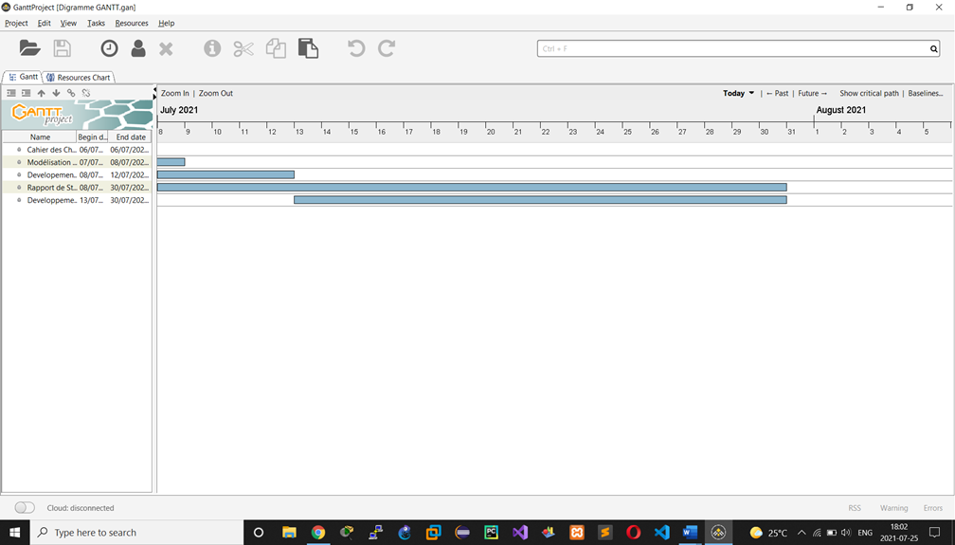

Figure 1 : Diagramme de GANT

La première tâche a commencé le 08 juin et a été clôturé le 09 juin, cette dernière consiste à élaborer un cahier de charge

La deuxième tache a commencé le 08 juin, et a été clôturé le 09 juin, modélisation et la conception de la base de donnes

La troisième tache a commencé le 09 juin, et a été clôturé le 14 juin, développement de la partie frontend de la plate-forme

La quatrième tache a commencé le 14 juin, et a été clôturé le 30 juin, le rapport

La quatrième tache a commencé le 14 juin, et a été clôturé le 28 juin, le développement de la partie backend de la plate-forme

### Cahier des Charges

Notre mission dans le cadre de ce projet de créer une application web e-commerce qui s’appelle « CVthèque », dont le but est de déposer le cv et de le créer en ligne afin de voir tous les cv par les recruteurs.

Sur notre site on a 3 acteurs principaux (un admin, un employé et un recruteur).

Dans le cahier de charge de notre projet limités CVthèque on va donner le droit aux employés de remplir leurs coordonnées personnelles comme par exemple le CV, les formations, les expériences professionnelles. Ils auront le droit de créer un compte sur notre site afin de postuler leurs CV à nos recruteurs et éventuellement filtrer les profils selon le besoin. Notez bien que c'est l'administrateur qui se charge de la gestion du site et l'ajout des recruteurs.

### Conclusion

Cette partie a été très définitive dans notre projet, nous avons fixés tous les points importants du projet pour pouvoir facilement poursuivre et assurer une bonne continuité du projet. Le chapitre suivant le montrera.

# Chapitre II : Etude Conceptuelle

## Introduction

Après une première étude que j’ai menée, j’ai officialisé le choix d’un certain nombre des techniques clés pour notre projet. Ces techniques se basent sur la modélisation qui depuis longtemps une pratique indispensable au développement.

Parmi ces techniques on peut citer la modélisation objet avec merise afin d’obtenir les résultats voulus et atteindre les objectifs du projet.

## Dictionnaire de donnée

Le dictionnaire des données est en effet le résultat de la phase de collecte des données présentes sous forme de tableau.

|  |  |  |  |  |
| --- | --- | --- | --- | --- |
| Code | Signification | Type | Longueur | Identifiant |
| ***Id_emp*** | Identifiant Employé | N | - | Oui |
| Nom_Employé | Nom Employé | A | 9 | Non |
| Prenom_Employé | Prénom Employé | A | 12 | Non |
| Username_Employé | - | A | 10 | Non |
| Password_Employé | - | AN | 13 | Non |
| Tele_ Employé | - | N | - | Non |
| Email_ Employé | - | AN |  | Non |
| ***Id Administrateur*** | Identifiant Administrateur | N | - | Oui |
| Nom_Administrateur | Nom Administrateur | A | 9 | Non |
| Prenom_Administrateur | Prénom Administrateur | A | 12 | Non |
| Username_Administrateur | - | A | - | Non |
| Add_ Admin | Adresse Administarteur | AN | 20 | Non |
| Tele_ Admin | - | N | - | Non |
| Password Administrateur | - | AN | - | Non |
| ***Id_formation*** | Identifiant formation | N | - | Oui |
| Date_debut | - | Date | - | Non |
| Date_fin | - | Date | - | Non |
| Nom | - | A | - | Oui |
| Ecole | - | A | - | Non |
| Salaire | - | N | - | Non |
| ***Id expérience*** | Identifiant Direction | N | - | Oui |
| Nom expérience | - | A | 20 | Non |
| Entreprise | - | A | 20 | Non |
| Description | - | AN | 70 | Non |
| Date_debut | - | Date | - | Non |
| Date_fin | - | Date | - | Non |
| ***Id langue*** | Identifiant de la langue | N | - | Oui |
| Nom | - | A | 10 | Non |
| Niveau | - | A | 8 | Non |
| ***Id Profile*** | Identifiant profile | N | - | Oui |
| Nom | - | A | - | Non |
| ***Id Competence*** | Identifiant Competence | N | - | Oui |
| Nom | - | A | - | Non |
| Description | - | AN | 50 | Non |
| ***Id_recruteur*** | Identifiant recruteur | N | - | Oui |
| Nom_recruteur | Nom recruteur | A | 9 | Non |
| Prenom_ recruteur | Prénom recruteur | A | 12 | Non |
| Email_ recruteur | - | AN |  | Non |
| Désactiver | - | A | 20 | Non |
| Poste | - | A | 10 | Non |
| Image | - | AN | 10 | Non |
| ***Id Certificat*** | Identifiant ***Certificat*** | N | - | Oui |
| Nom | - | A | - | Non |
| Description | - | AN | 50 | Non |
| Date Certificat | - | Date | - | Non |

Les types :

* A : Alphabétique
* AN : Analphabétique
* N : Numérique

## Règle de Gestion

**RG1** : un employé peut ajouter une ou plusieurs expériences.

**RG2** : L’expérience peut être ajouter par un seul employé.

**RG3** : un employé peut ajouter une ou plusieurs langues.

**RG4** : la langue peut être ajouter par un seul employé.

**RG5** : un employé peut ajouter une ou plusieurs compétences.

**RG6** : une compétence peut être ajouter par un seul employé.

**RG7** : un recruteur peut voir plusieurs employés ou aucun.

**RG8** : un employé est vu par plusieurs recruteur ou aucun.

**RG9** : un recruteur peut filtrer un ou plusieurs profile.

**RG9** : un profile peut-être filtrer par un ou plusieurs recruteurs.

**RG10** : un employé peut ajouter une ou plusieurs formations.

**RG11** : la formation peut être ajouter par un seul employé.

**RG12** : un employé peut ajouter une ou plusieurs certificats.

**RG13** : le certificat peut être ajouter par un seul employé.

**RG14** : un administrateur peut créer un ou plusieurs recruteurs.

**RG13** : un recruteur peut être créer par un seul administrateur.

## Modèle Conceptuelle de donnée

Alors on commence par un MCD qui est une représentation statique du système d’information de l’entreprise. Mais pas figée, car un modèle est par principe évolutif.

D’après La Figure 1 le MCD a été établie comme suit :

Figure 2 : Modèle Conceptuel de donnée

## Modèle Logique de donnée

Le MCD ne peut pas être implante dans une base de données sans modification, il est obligatoire de transformer ce modèle. On dit qu’on effectue un passage du modèle conceptuel de données vers le modèle logique de données.

Ensuite on a réalisé un MLD il est aussi appelé modèle relationnel lorsqu’on travailler avec une base de données relationnelle.

Figure 3 : Modèle Logique de donnée

## Conclusion

Tout au long de ce chapitre, nous avons effectué la partie conception en montrant les différentes facettes de notre application et nous avons abouti à une certaine conformité entre les objectifs initialement fixés et les résultats obtenus.

# Chapitre I : Réalisation du projet

## Introduction

Après les deux chapitres précédents, nous arrivons donc à la dernière phase qui rassemble toutes les informations et réaliser le système. Nous détaillons tout ce qu'on a utilisé lors de notre réalisation ainsi que quelques captures d’écrans de notre application, coté console et cote graphique.

## Environnement de travail

### 1.2.1. Environnement Matériel

Pour la réalisation de ce projet, on avait utilisé comme matériel :

Un ordinateur :

- Marque : HP

- Processeur : Intel(R) core (TM) i7-6300U CPU @ 2.40GHz 2.50 GHz

- RAM : 8,00 Go

- Système d'exploitation : Windows 10 Professionnel

### 1.2.2. Environnement Logiciel



Figure 4 – Logo PhpMyAdmin & XAMPP

XAMPP est un ensemble de logiciels permettant de mettre en place facilement un serveur Web confidentiel, un serveur FTP et un serveur de messagerie électronique. Il s'agit d'une distribution de logiciels libres (X (cross) ApacheMySQLPerlPHP) offrant une bonne souplesse d'utilisation, réputée pour son installation simple et rapide. Ainsi, il est à la portée d'un grand nombre de personnes puisqu'il ne requiert pas de connaissances particulières et fonctionne, de plus, sur les systèmes d'exploitation les plus répandus.

Il est distribué avec différentes bibliothèques logicielles qui élargissent la palette des services de façon notable : OpenSSL, Expat (parseur XML), PNG, SQLite, zlib…ainsi que différents modules Perlet Tomcat. Nombre de ces extensions étant inutiles aux débutants, une version allégée — version lite — est en conséquence aussi proposée

PhpMyAdmin est un outil qui facilite l'administration de MySQL sur le web. Il est écrit en PHP et permet notamment de créer / supprimer des bases de données, de créer / modifier / supprimer des tables ou enregistrements, d'exécuter des requêtes SQL, d'importer et d’exporter des structures ou données de votre base de données MySQL, et bien plus.



Figure 5 : Logo PHP, HTML & CSS

**HTML** C'est le langage universel utilisé sur les pages Web lisibles par tous les Navigateurs Web (Internet Explorer, Netscape, Mozilla, etc.…). Ce langage fonctionne suivant l'assemblage et la combinaison de balises permettant de structurer et donner l'apparence voulue aux données textes, images et multimédias suivant la mise en page voulue.

Le terme **CSS** est l'acronyme anglais de Cascading Style Sheets qui peut se traduire par "feuilles de style en cascade". Le CSS est un langage informatique utilisé sur l'internet pour mettre en forme les fichiers HTML ou XML. Ainsi, les feuilles de style, aussi appelé les fichiers CSS, comprennent du code qui permet de gérer le design d'une page en HTML.

Bien que l'HTML puisse être mis en forme à l'aide de balises prévus à cet effet, de nos jours il est plus judicieux d'utiliser le CSS et de n'utiliser le XHTML que pour le contenu.

L'avantage de l'utilisation d'un fichier CSS pour la mise en forme d'un site réside dans la possibilité de modifier tous les titres du site en une seule fois en modifiants une seule partie du fichier CSS. Sans ce fichier CSS, il serait nécessaire de modifier chaque titre de chaque page du site (difficilement envisageable pour les énormes sites de plusieurs milliers de pages).

Le **PHP** est un langage informatique utilisé sur l'internet. Le terme PHP est un acronyme récursif de "PHP : HypertextPreprocessor".

Ce langage est principalement utilisé pour produire un site web dynamique. Il est courant que ce langage soit associé à une base de données, tel que MySQL.

Exécuté du côté serveur (l'endroit où est hébergé le site) il n'y a pas besoin aux visiteurs d'avoir des logiciels ou plugins particulier. Néanmoins, les webmasters qui souhaitent développer un site en PHP doivent s'assurer que l'hébergeur prend en compte ce langage. Lorsqu'une page PHP est exécutée par le serveur, alors celui-ci renvois généralement au client (aux visiteurs du site) une page web qui peut contenir du HTML, XHTML, CSS, JavaScript ...

Figure 6 : Logo MYSQL

**MySQL** est une base de données relationnelle libre qui a vu le jour en 1995 et très employée sur le Web, souvent en association avec PHP (langage) et Apache (serveur web). MySQL fonctionne indifféremment sur tous les systèmes d'exploitation (Windows, Linux, Mac OS notamment).

Le principe d'une base de données relationnelle est d'enregistrer les informations dans des tables, qui représentent des regroupements de données par sujets (table des clients, table des fournisseurs, table des produits, par exemple). Les tables sont reliées entre elles par des relations.

Le langage SQL (acronyme de StructuredQueryLanguage) est un langage universellement reconnu par MySQL et les autres bases de données et permettant d'interroger et de modifier le contenu d'une base de données. Les autres bases de données utilisées en informatique sont essentiellement Microsoft SQL Server et Oracle

## Architecture de Site

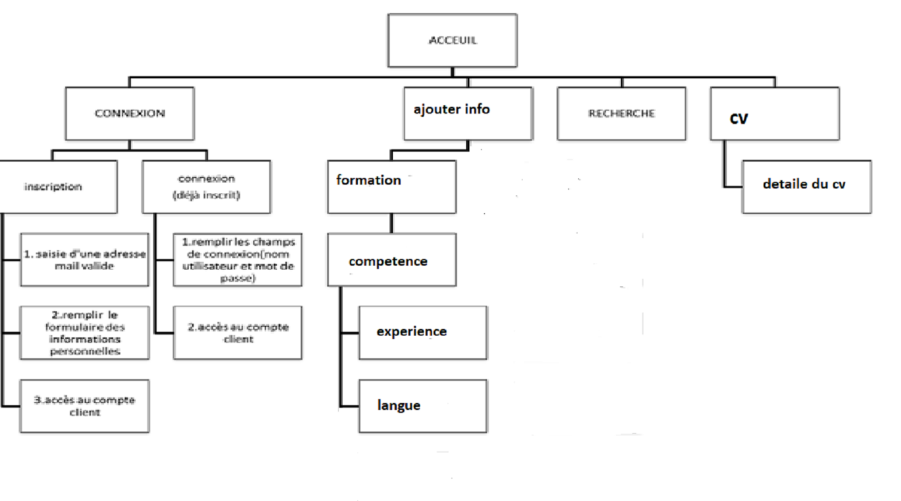

Figure 6 : Architecture de CVtheque

## Interface Graphique

### 1.4.1. Page d’accueil

C’est une page qui représente le site et donne une petite description sur la société, c’est l’emplacement d’authentification et d’inscription pour les employés, recruteurs, administrateur.

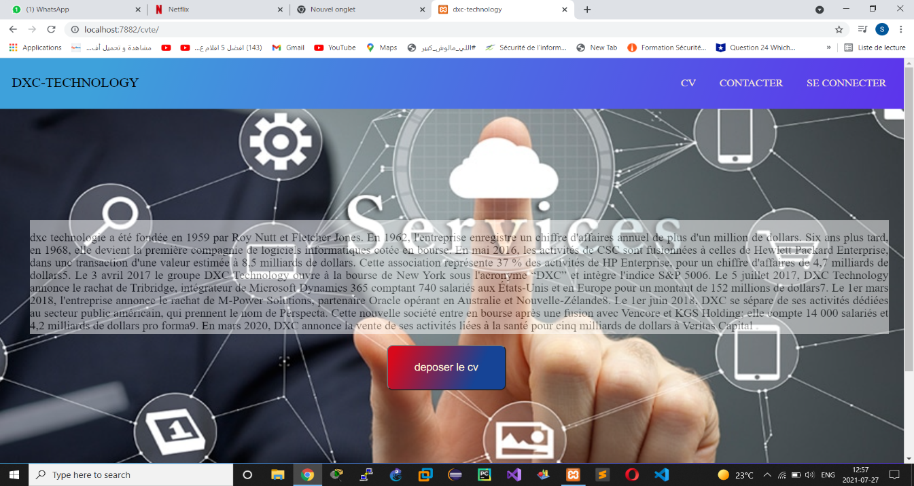

Figure 7 : Page d’accueil

### 1.4.2. Page de connexion

C’est la page qui permet l’authentification (email et mot de passe) aux différents acteurs de site ainsi de créer un compte

Figure 8 : Page de connexion

### 1.4.3. Page d’inscription

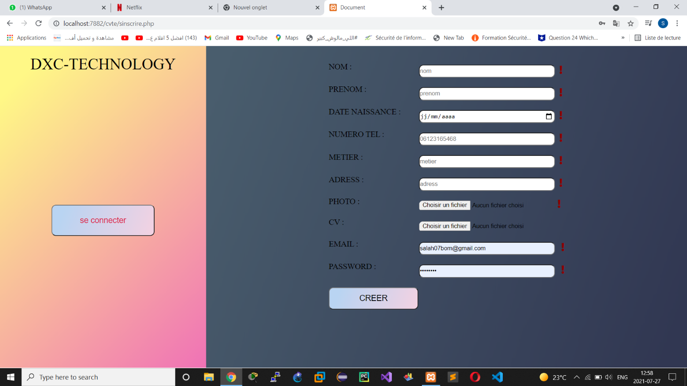Cette page permet la saisie des informations personnels pour s’inscrire sur le site

Figure 9 : page d’inscription

### 1.4.4. Page du recruteur

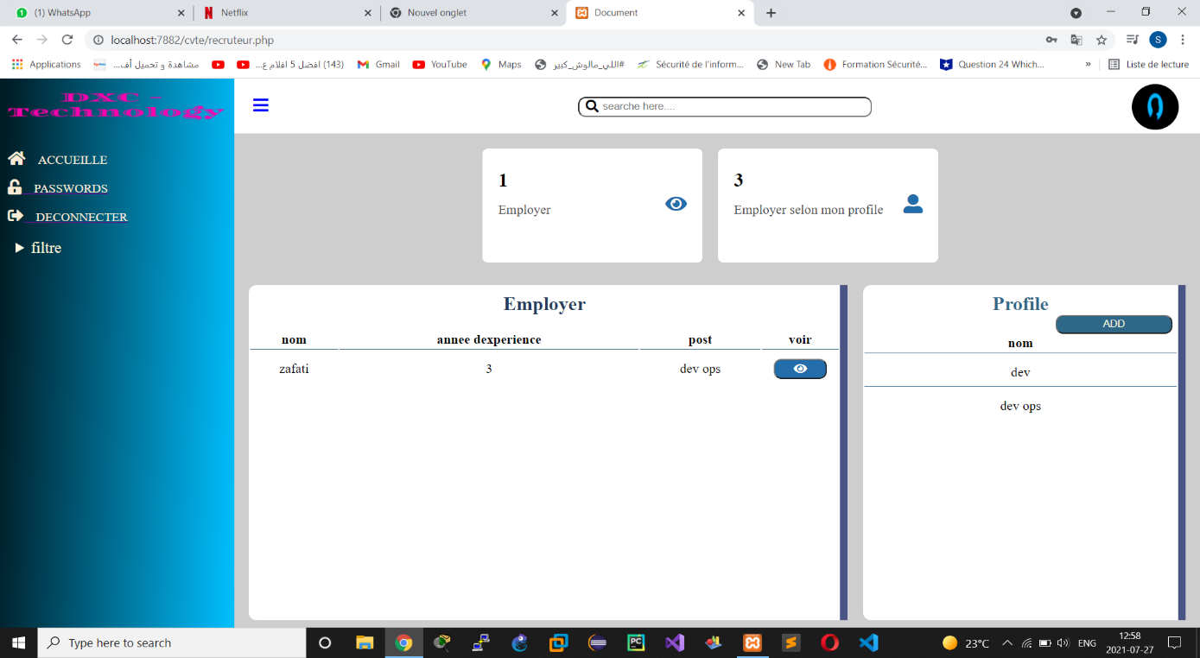Cette page permet au recruteur de filtrer les employés du site et de sélectionner le profil voulu selon son besoin professionnel.

Figure 10 : page du recruteur

### 1.4.5. Page d’employé

C’est la page qui donne la main à l’employé de modifier c’est information personnelle en plus d’ajouter ses formations et ses expériences professionnels.

Figure 11 : page d’employé

### 1.4.6. Page d’administrateur

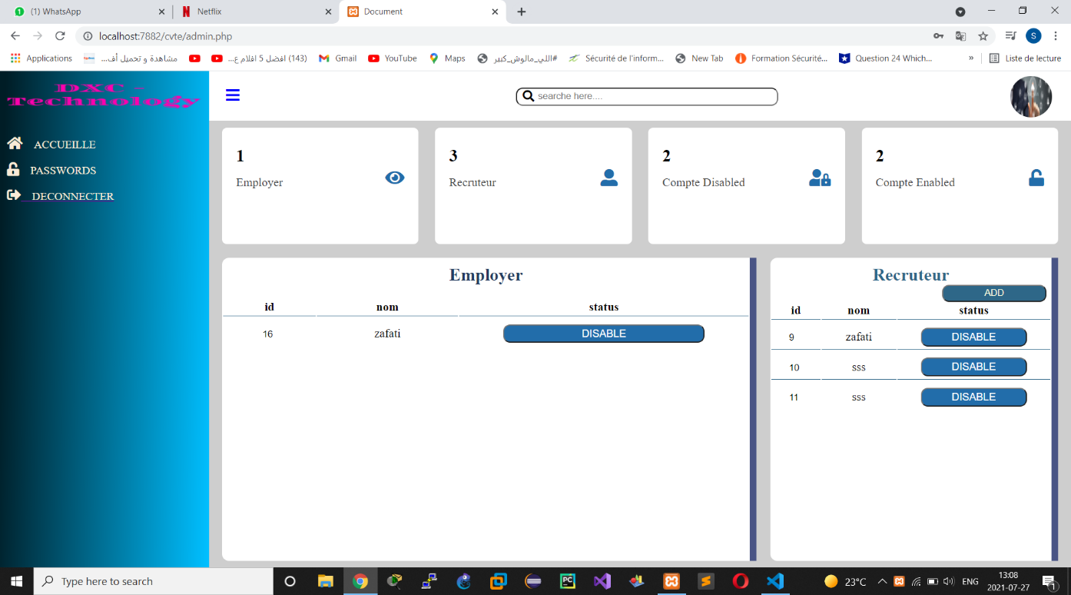C’est la page de gestion du site, elle permet pour l’administrateur de voir les statistiques comme le nombre d’employés et recruteur ainsi les comptes activer et désactiver sur la plateforme

Figure 12 : page d’administrateur

# Conclusion

Nous espérons avoir été bien inspirés dans la mise au point de notre site du CVthèque site que nous avons voulu simple, attractif mais efficace pour booster les dépôt du cv par les participant .

Les site sont toujours en développement continu, avec de nouvelles idées et donc le notre ne déroge pas à la règle qu’on peut toujours mieux faire et y apporter des amélioration.

# Conclusion Générale

Le stage qu’on a effectué à dxc-technologie nous a donné la possibilité d’être en contact directe avec le monde de travail et découvrir les outils du développement.

Ce stage nous a donné une occasion favorable de faire les premier pas dans le domaine professionnel après la formation théorique car nous a permet de transformer et de voir la différence entre la théorie et la pratique. D’une part nous a permet de tester nos compétences et de démontrer notre savoir-faire et d’autre part nous a donné la possibilité d’ouvrir la poste des nouveaux horizons de recherche en matière du développement informatique